Manual Técnico

Logotipo da Instituto Politécnico de Setúbal - Escola Superior de Tecnologia de Setúbal

Puzzle dos Pontos e das Caixas

**Docentes da disciplina**

Joaquim Filipe

Cédric Grueau

**Um trabalho realizado por**

Artur Esteves 140221076 Engenharia Informática

Daniel Costa 120221058 Engenharia Informática

“Computers are like humans they do everything except think”

**John von Neumann**

Conteúdo

Introdução 4

Ambiente de desenvolvimento 4

Software 4

Requisitos 4

Algoritmo geral 5

Conteúdo da aplicação 5

Algoritmos 5

Minimax 5

Alfa-beta 7

Função Utilidade 8

Diagrama - Jogo 8

Análise dos resultados 9

Resultados 9

Limitações da aplicação 10

Conclusão 10

Bibliografia 10

Fontes Literárias 10

Fontes de endereço 10

# Introdução

No âmbito da disciplina Inteligência Artificial, do curso de Engenharia informática do Instituto Politécnico de Setúbal – Escola Superior de Tecnologia de Setúbal, foi proposto pelos docentes da disciplina o desenvolvimento de um projeto, em LISP, denominado por “Puzzle dos pontos e caixas”, de modo que os alunos possam aplicar os seus conhecimentos adquiridos nas aulas práticas e laboratórios da disciplina.

Este programa visa conceder ao utilizador a hipótese de jogar o puzzle dos pontos e das caixas contra um adversário, sendo ele um humano ou uma máquina. Consiste num jogo tático para dois jogadores, e tem como objetivo de conseguir fechar o maior número de caixas através do acréscimo de arcos, entre dois pontos adjacentes tanto na horizontal como vertical, a partir de uma configuração inicial do tabuleiro. O jogador que ganha a partida é o jogador que tiver fechado o maior número de caixas.

Para mais informações sobre as características do jogo é favor consultar o enunciado do projeto de forma a integrar-se no jogo e o seu modo de procedimento.

# Ambiente de desenvolvimento

## Software

A Tabela 1 Softwares utilizados, contém os softwares utilizados para o desenvolvimento deste projeto:

Tabela 1 Softwares utilizados

|  |  |
| --- | --- |
| LispWorks 7.0 (x64) | Ferramenta de desenvolvimento |
| Notepad++ | Editor de Texto |
| GIT | Repositório |
| Souce Tree | Gestão do repositório |

## Requisitos

A Tabela 2 Requisitos mínimos software, contém os requisitos mínimos e recomendados das máquinas de modo a suportar o LispWorks 7.0 (64bits):

Tabela 2 Requisitos mínimos software

|  |  |
| --- | --- |
| Requisitos mínimos | |
| Windows (x64) | **Windows (x32)** |
| Processador AMD64|Intel 64  Memória de disco: 170MB  Sistema Operativo: Windows Vista SP2 (x64) | Processador Pentium 4  Memória de disco: 170MB  Sistema Operativo: Windows Vista SP2 (x64) |
| Macintosh (x64) | **Macintosh (x32)** |
| Processador Intel-based Macintosh  Memória de disco: 285MB  Sistema Operativo: OS X v.10.5 | Processador Intel-based Macintosh  Memória de disco: 265MB  Sistema Operativo: OS X v.10.5 |

# Algoritmo geral

## Conteúdo da aplicação

Este projeto foi proposto com a seguinte estrutura:

* Jogo.lisp

Ficheiro responsável pela interação com o utilizador, imprimindo menus no ecrã da máquina com as opções.

* alfabeta.lisp

Encontra-se neste ficheiro, o algoritmo alfa-beta, as funções MAX e MIN, função utilidade, sucessores e funções auxiliares. Ficheiro responsável pela execução do algoritmo de modo a permitir mais tarde, a jogada “inteligente” do computador.

* pontosecaixas.lisp

Ficheiro responsável pela gestão das regras do domínio da aplicação. Neste ficheiro são encontrados os operadores, validações e outras funções úteis para o seu desenvolvimento.

**NOTA:**

Gostaríamos de alertar para a utilização dos ficheiros nos diversos Sistemas Operativos (Mac OS X; LINUX; Elementary entre outros), na qual não tínhamos qualquer meio de utilizar nesses mesmos ambientes.

## Algoritmos

Neste projeto foi proposto a utilização de um algoritmo que fosse capaz de executar um jogo entre dois jogadores (multi-jogador). Para tal foi utilizado o algoritmo alfabeta, derivado de um outro que é designado por Minimax, a grande diferença é que o Alfabeta realiza cortes na árvore e estes cortes não provocam a perda de informação relevante, sendo este mais eficiente que o algoritmo MINIMAX. Ao longo das próximas secções vamos descrever algumas das suas características.

### *Minimax*

O algoritmo minimax tem como objetivo minimizar a perda máxima possível, onde determina a estratégia ótima para o valor MAX. Normalmente é utilizado em jogos de dois jogadores, onde começam ambos a zero, como por exemplo o jogo do galo, damas entre outros. Outros jogos como Xadrez, tem fatores que não são ideais (tempo de jogada, fator médio de ramificação, nós analisados, …).

A tabela seguinte mostra a forma sintetizada a execução do algoritmo:

1. Gerar toda a árvore de procura desde o nó inicial até aos nós terminais.
2. Aplicar a função de utilidade a cada nó terminal para determinar o respetivo valor.
3. Usar a utilidade dos nós terminais para determinar através de um processo de *backup* a utilidade dos nós no nível imediatamente acima na árvore de procura:
   1. Se for um lance do MIN o valor calculado é o mínimo dos nós do nível inferior;
   2. se for o MAX a jogar, o valor calculado é o máximo.
4. Continuar a usar o processo de *backup* um nível de cada vez até atingir o nó inicial.
5. Tendo chegado ao nó inicial, realizar o lance correspondente ao valor determinado para esse nó.

Tabela 3 minimax

Em pseudocódigo o algoritmo comporta-se da seguinte forma:

Tabela 4 Pseudocodigo Minimax

Determinar

SE {

profundidade limite atingida

OU Nível é Minimizador

OU Nível é Maximizador }

ENTÃO

SE profundidade limite

Calcular valor do estado corrente

Retornar resultado

SE Nível Minimizador

Aplicar minimax aos sucessores Retornar Mínimo

SE Nível Maximizador

Aplicar minimax aos sucessores Retornar Máximo

Segue um exemplo de um minimax, onde representa o MAX e representa MIN (Figura 1 Exemplo minimax):

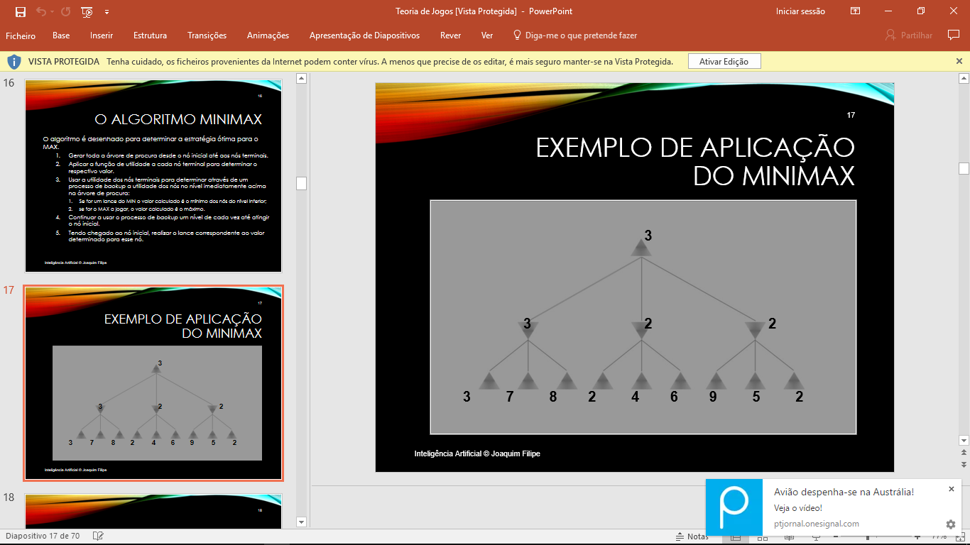

Figura 1 Exemplo minimax

Algumas anotações do algoritmo minimax:

* Se a profundidade máxima da árvore for ***m*** e em cada ponto houver ***b*** lances possíveis (fator de ramificação), então a complexidade (temporal) do minimax é *O*(bm).
* O algoritmo pode ser implementado essencialmente como *procura* emprofundidade primeiro (depth-first) embora usando recursividade em vez de uma fila de nós por isso os requisitos de espaço são lineares em ***b*** e ***m***.
* Para problemas reais o custo de tempo é geralmente inaceitável, mas este algoritmo serve de base a outros métodos mais realistas, bem como de suporte à análise matemática de jogos.

### Alfa-beta

O algoritmo alfabeta é uma variação do algoritmo minimax que visa calcular a árvore recorrendo a cortes, de modo a evitar a analise de todos os nós dessa mesma. Este algoritmo pára de avaliar um nó, quando encontra um que seja pior que o previamente examinado, como tal, os movimentos posteriores não precisam de ser avaliados, ou seja, ocorre um corte. Por outras palavras, a procura pode ser descontinuada abaixo de qualquer nó MIN com um valor beta ≤ alfa de qualquer dos seus antecessores MAX (corte alfa). No caso de se encontrar abaixo de qualquer nó MAX com um valor alfa ≥ beta de qualquer dos seus antecessores MIN (corte beta).

Em pseudocódigo o algoritmo comporta-se da seguinte forma:

AlfaBeta(n; α; β)

1. Se ***n*** no limite de profundidade ***d***, devolve AlfaBeta(***n***)=*f*(***n***), caso contrário calcula os sucessores ***n***1, ...,***n***k, ... ***n***b (por ordem), faz k=1 e, se ***n*** é um nó MAX, vai p/2 c.c. vai p/ ii.
2. α max[α, AlfaBeta(***n***k; α; β)]
3. Se α ≥ β devolve β; c.c. continua
4. Se k=b devolve α; c.c. vai para ***n***k+1 i.e. k k+1 e vai p/2
   1. β min[β, AlfaBeta(***n***k; α; β)]
   2. Se β ≤ α devolve α; c.c. continua
   3. Se k=b devolve β; c.c. vai para ***n***k+1 i.e. k k+1 e vai p/ii

Tabela 5 pseudocodigo alfabeta

Segue um exemplo de um alfabeta, onde representa o MAX e representa MIN (Figura 2 exemplo alfabeta)

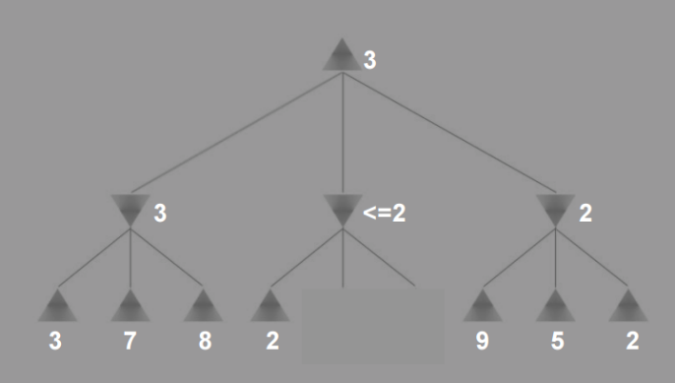

Figura 2 exemplo alfabeta

Algumas considerações:

* Notar que a procura alfabeta é do tipo *depth-first*, pelo que em cada instante apenas é necessário considerar os nós ao longo de um ramo da árvore de procura.
* Seja α o valor da melhor escolha encontrada até ao momento, ao longo do ramo corrente, para MAX.
* Seja β o valor da melhor escolha encontrada até ao momento, ao longo do ramo corrente, para MIN.
* O Alfabeta atualiza o valor de α e de β ao longo da procura e corta uma subárvore (terminando uma chamada recursiva) logo que se sabe ser pior que os valores correntes de α e de β.

# Função Utilidade

A função utilidade, também chamada função objetivo, retorna uma estimativa da utilidade a partir da posição. Esta função vai verificar o resultado do vencedor, e se existir retorna um valor, neste caso 2000, caso contrário retorna – 2000. Caso não exista um vencedor, isto é, empate, a função utilidade verifica o resultado através do número de caixas do jogador, se o jogador 2 tiver mais caixas fechadas que o jogador 1, será retornado o valor da utilidade antiga mais 50, caso contrário retorna -50. Se nenhuma das anteriores condições forem aceites, será retornado o valor da utilidade que a função recebe como parâmetro.

# Diagrama - Jogo

O diagrama de sequência que se segue, é uma representação de baixo nível, da interação que o utilizador terá quando inicia o programa na consola (Ilustração 1 DIagrama sequências da interação inicial)



Ilustração 1 DIagrama sequências da interação inicial

O seguinte diagrama ilustra a representação de baixo nível lógico do jogo entre o humano com a máquina. Neste exemplo começamos por inicializar a jogada com o humano. (Ilustração 2 DIAGRAMA SEQUÊNCIAS Da interação humano e máquina).



Ilustração 2 DIAGRAMA SEQUÊNCIAS Da interação humano e máquina

# Análise dos resultados

## Resultados

Segue os resultados finais, de duas jogadas, onde o vencedor, em ambas, foi a máquina (Tabela 6 Resultados):

Tabela 6 Resultados

|  |  |  |
| --- | --- | --- |
|  |  | Humano vs Computador |
| Resultado 1 | Vencedor | 2 |
| Caixas Fechadas | 25 |
| Nós analisados | 647092 |
| Corte Alfa | 4860 |
| Corte Beta | 65286 |
| Tempo Dispensado | 3 |
|  |  |  |
| Resultado 2 | Vencedor | 2 |
| Caixas Fechadas | 25 |
| Nós analisados | 329717 |
| Corte Alfa | 2406 |
| Corte Beta | 36736 |
| Tempo Dispensado | 5 |
|  |  |  |
| Resultado 3 | Vencedor | 2 |
| Caixas Fechadas | 25 |
| Nós analisados | 353286 |
| Corte Alfa | 3247 |
| Corte Beta | 24816 |
| Tempo Dispensado | 0 |

Em ambos os resultados o vencedor foi o computador, e verificou assim que alcançou as 25 caixas fechadas do tabuleiro.

# Limitações da aplicação

Este projeto apresenta uma limitação que é a eficiência da jogada do computador. Este problema deve-se ao fato do computador analisar todas as possibilidades de colocar um arco, tento em conta a jogada do humano. A função de utilidade utilizada neste projeto também não é melhor, isto significa uma diminuição no desempenho do algoritmo alfabeta. É de notar que estamos a lidar com um tabuleiro de dimensão 7 x 7, o que dá um total de 49 caixas, que também irá influenciar as jogadas que o utilizador fazer, isto porque, não existe qualquer elemento (por exemplo cor) que faça uma distinção vistosa entre jogador 1 e jogador 2.

# Conclusão

Ao longo do desenvolvimento deste segundo projeto, nestas últimas semanas do 1º semestre escolar, foi bastante enriquecedor no que toca aos assuntos abordados de LISP, nomeadamente o estudo da teoria de jogos com os algoritmos minimax e alfabeta, no entanto, e de notar que é uma linguagem que apresenta um grau de dificuldade exigente.

Inicialmente, encontramos algumas dificuldades de codificação, no desenvolvimento dos sucessores e alfabeta, mas assim que essa foi ultrapassada deparamo-nos com uma fraca eficiência do programa. Também a função utilidade que foi desenvolvido podia ser melhorada, investigando mais de modo a procurar a solução ótima.

Em suma, achamos um projeto desafiante, que apresentou alguns obstáculos, mas no fim conseguimos ultrapassar os de maior preocupação, restando apenas os apresentados nas limitações.

# Bibliografia

## Fontes Literárias

* Filipe, Joaquim (2015) – Teoria de Jogos, Setúbal.

## Fontes de endereço

* Calado Luis, Sousa João, Campos José e Silva Rodolfo, Algoritmo Minimax. Disponível em <https://web.fe.up.pt/~eol/IA/IA0809/APONTAMENTOS/Alunos_MiniMax.pdf> Acesso em 27 janeiro de 2017.
* Prof. Marcos Quinet, Universidade Federal Fluminense (UFF). Disponível em <http://www.professores.uff.br/mquinet/07_IA.pdf> Acesso em 27 janeiro de 2017.
* Wikipédia, Minimax. Disponível em <https://pt.wikipedia.org/wiki/Minimax> Acesso em 27 janeiro de 2017.
* Wikipédia, Poda alfa-beta. Disponível em <https://pt.wikipedia.org/wiki/Poda_(computa%C3%A7%C3%A3o)> Acesso em 27 janeiro de 2017.
* AED (2002), Teoria de Jogos. Disponível em <http://comp.ist.utl.pt/ec-aed/PDFs/AB.pdf> Acesso em 27 janeiro de 2017.